Лабораторная работа 13.
Разработка процедур и функций.

При выполнении лабораторной работы следует использовать таблицы, созданные в лабораторной работе 10. Все создаваемые в рамках лабораторной работы объекты должны создаваться в рамках схемы XXX (PDBORCL). При необходимости следует наделить пользователя XXX соответствующими привилегиями.

- Разработайте локальную процедуру GET_TEACHERS (PCODE TEACHER.PULPIT%TYPE). Процедура должна выводить список преподавателей из таблицы TEACHER (в стандартный серверный вывод), работающих на кафедре заданной кодом в параметре. Разработайте анонимный блок и продемонстрируйте выполнение процедуры.
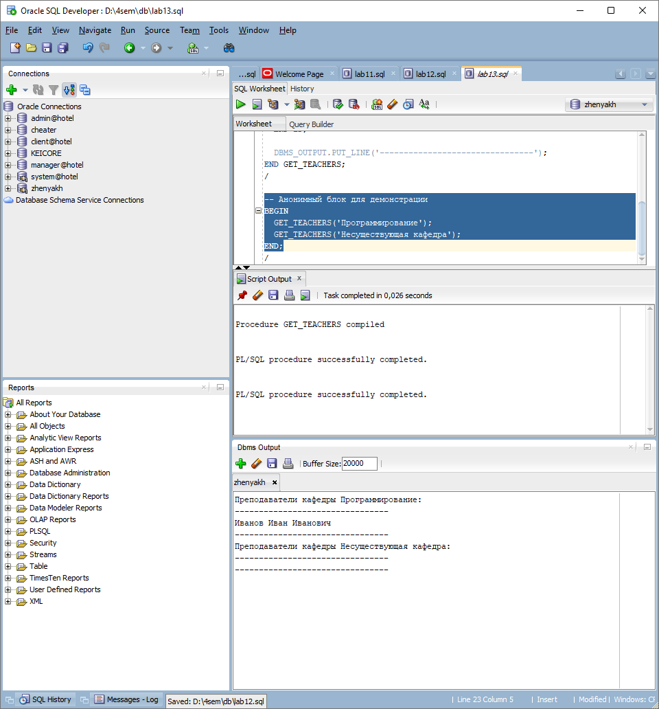
- Разработайте локальную функцию GET_NUM_TEACHERS (PCODE TEACHER.PULPIT%TYPE) RETURN NUMBER. Функция должна выводить количество преподавателей из таблицы TEACHER, работающих на кафедре заданной кодом в параметре. Разработайте анонимный блок и продемонстрируйте выполнение процедуры.
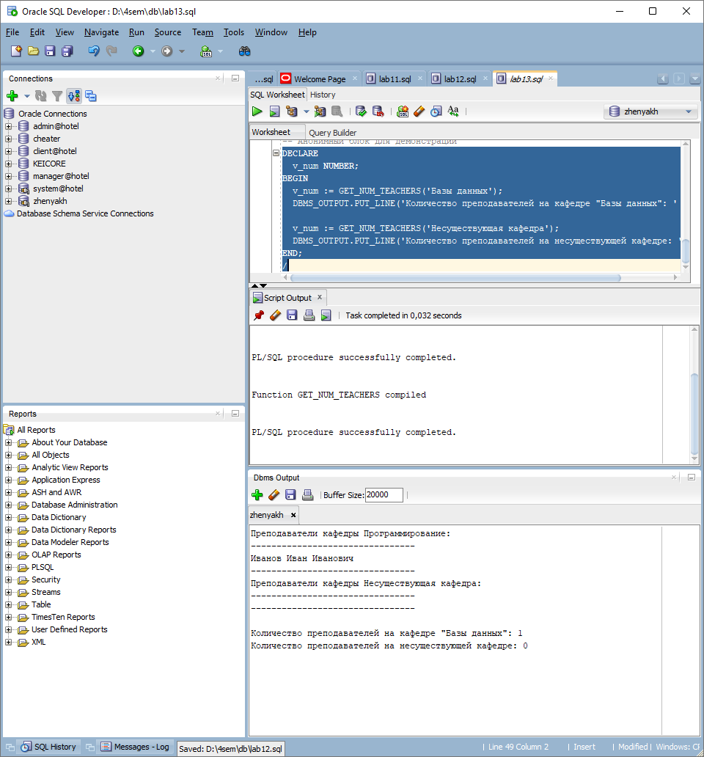
- Разработайте процедуры:
GET_TEACHERS (FCODE FACULTY.FACULTY%TYPE)
Процедура должна выводить список преподавателей из таблицы TEACHER (в стандартный серверный вывод), работающих на факультете, заданным кодом в параметре. Разработайте анонимный блок и продемонстрируйте выполнение процедуры.
GET_SUBJECTS (PCODE SUBJECT.PULPIT%TYPE)
Процедура должна выводить список дисциплин из таблицы SUBJECT, закрепленных за кафедрой, заданной кодом кафедры в параметре. Разработайте анонимный блок и продемонстрируйте выполнение процедуры. 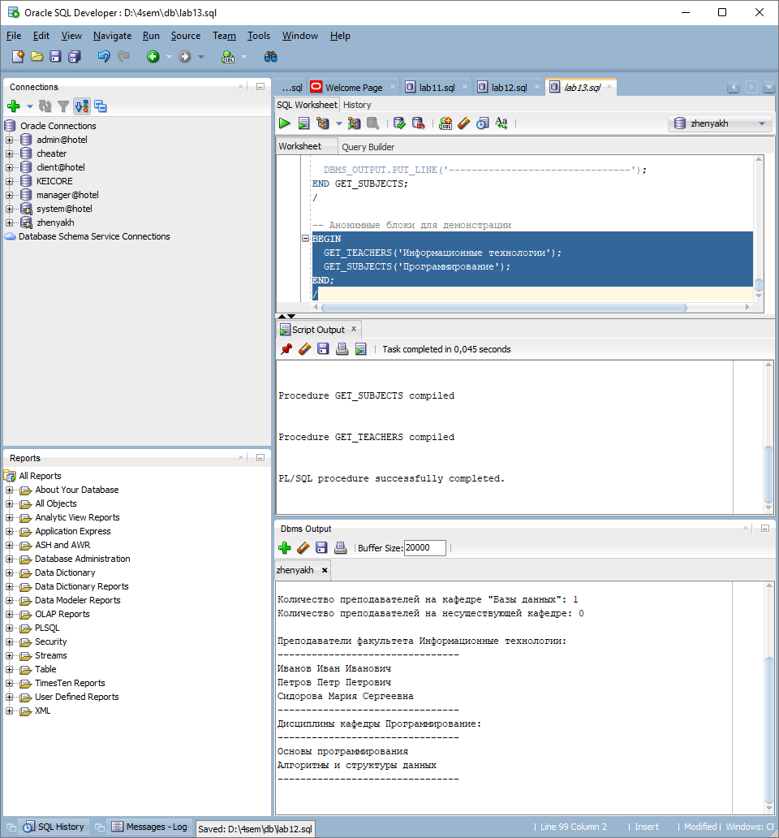
- Разработайте функции:
GET_NUM_TEACHERS (FCODE FACULTY.FACULTY%TYPE)
RETURN NUMBER
Функция должна выводить количество преподавателей из таблицы TEACHER, работающих на факультете, заданным кодом в параметре. Разработайте анонимный блок и продемонстрируйте выполнение процедуры.
GET_NUM_SUBJECTS (PCODE SUBJECT.PULPIT%TYPE) RETURN NUMBER Функция должна выводить количество дисциплин из таблицы SUBJECT, закрепленных за кафедрой, заданной кодом кафедры параметре. Разработайте анонимный блок и продемонстрируйте выполнение процедуры. 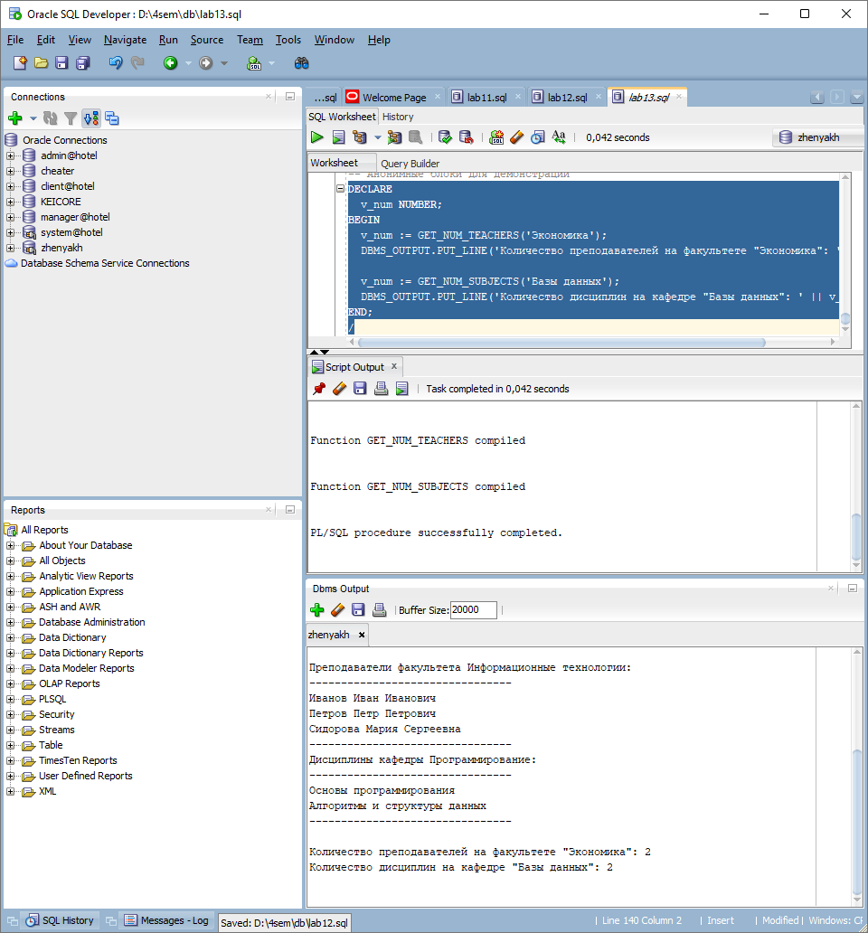
- Разработайте пакет TEACHERS, содержащий процедуры и функции:
GET_TEACHERS (FCODE FACULTY.FACULTY%TYPE)
GET_SUBJECTS (PCODE SUBJECT.PULPIT%TYPE)
GET_NUM_TEACHERS (FCODE FACULTY.FACULTY%TYPE) RETURN NUMBER GET_NUM_SUBJECTS (PCODE SUBJECT.PULPIT%TYPE) RETURN NUMBER
- Разработайте анонимный блок и продемонстрируйте выполнение процедур и функций пакета TEACHERS.
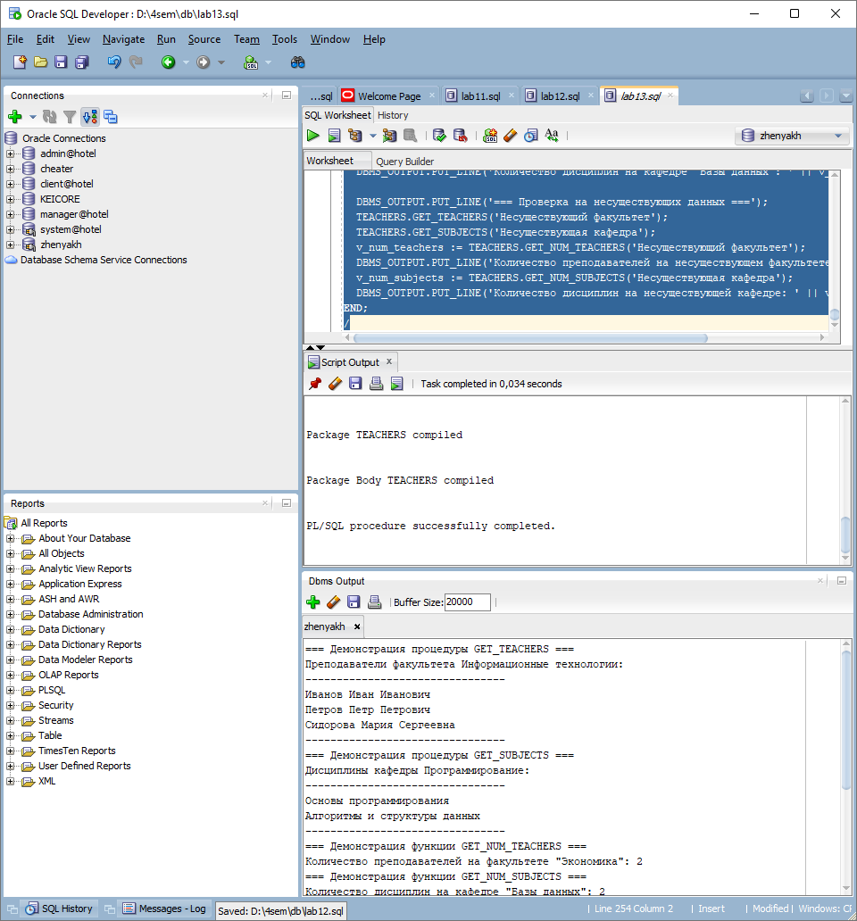

Ответьте на следующие вопросы
- Что такое локальные процедуры и функции PL/SQL?
- Чем отличаются процедуры от функций?
- Что такое хранимые процедуры и функции?
- Что такое параметрическая, позиционная и смешанная формы передачи параметров?
- Что такое пакет?
- Что может входить в пакет?
- Что значит «пакет сохраняет состояние переменных, объявленных в спецификации, на время сессии»?

